奋斗中学2015—2016学年第二学期期末考试题
高一地理（文科班）
本试卷分第Ⅰ卷（选择题）和第Ⅱ卷（非选择题）两部分，满分100分。考试时间90分钟。
第Ⅰ卷（选择题 共60分）
一、单项选择题：（共40小题，每题1.5分，共60分，在每小题所列出的四个选项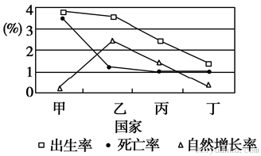中，只有一项是最符合题目要求的。）
读“四国某年人口变动图”，回答1～2题。
1.下列关于乙国可能存在的主要人口问题的
叙述，正确的是:
资*源%库A.人口增长缓慢，城市化进程明显减慢
B.人口增长快，加大环境人口容量
C.人口增长快，人均资源占有量减少
D．人口增长缓慢，出现了劳动力不足的情况
2.在四个国家中，最可能体现多数发达国家的人口增长模式的是:
A.甲 B.乙 C.丁 D.丙
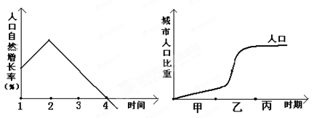
读城市化进程和某国人口自然增长率变化曲线两幅图，完成3—4题。
3.该国人口达到顶峰的时间为:
A.1 B.2
C.3 D.4
4.下列各国中，人口发展状况与图示类型一致的是:
A.埃及 B.德国 C.新加坡 D.中国

某企业于20世纪末在呼和浩特建立乳品厂，产品销往全国各地。21世纪初，该企业又在北京、上海等地建立分厂。据此完成5—6题。
5.与北京、上海等地相比，呼和浩特建乳品加工厂的优越条件是:
A.原料供应充足 B.交通运输便捷 C.市场庞大 D.技术领先
6．吸引该企业在北京、上海建分厂的主要区位因素是:
A.原料产地 B.廉价劳动力 C.消费市场 D.先进技术
近三年来，我国云南省持续发生旱灾。2011年泰国发生了严重的洪涝灾害。下图为“部分地区主要农业地域类型分布示意图”。据此完成7～8题。
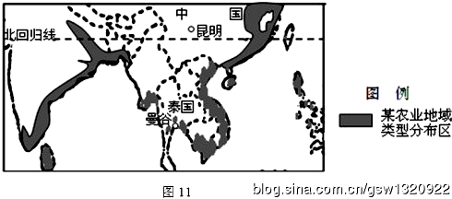

7.图示农业地域类型为：
A.商品谷物农业 B.季风水田农业 C.混合农业 D.乳畜业
8.两地旱涝灾害频发的共同原因是：
A.台风活动频繁 B.锋面活动频繁 C.气温变化大 D.季风的不稳定性
根据联合国2000年预测,在未来半个世纪内,预计高收入国家每年将接收200万移民,未来世界主要的人口迁出国和迁入国见下表。读表,回答9～10题。
迁出国 | 数量(万/年) | 迁入国 | 数量(万/年)
中国 | 30.3 | 美国 | 110.0
墨西哥 | 26.7 | 德国 | 21.1
印度 | 22.2 | 加拿大 | 17.3
菲律宾 | 14.4 | 英国 | 13.6
印度尼西亚 | 18.0 | 澳大利亚 | 8.3
9.根据上表,世界人口的主要迁出国的特征是:
A.为发达中国家 B.为发展中国家 C.为沿海国家 D.为内陆国家
10.造成目前世界人口迁移的主要原因是
A.不同国家间的经济发展差异 B.不同国家间的地理位置差异
C.不同国家间的地形差异 D.不同国家间的人口密度差异
为缓解停车难问题，北京市朝阳区采取“错峰停车”措施，鼓励各社会单位将停车位夜间或双休日向周边社区市民开放。下图为“朝阳区某功能区不同时段人口流动状况示意图”。据此完成11-12题。
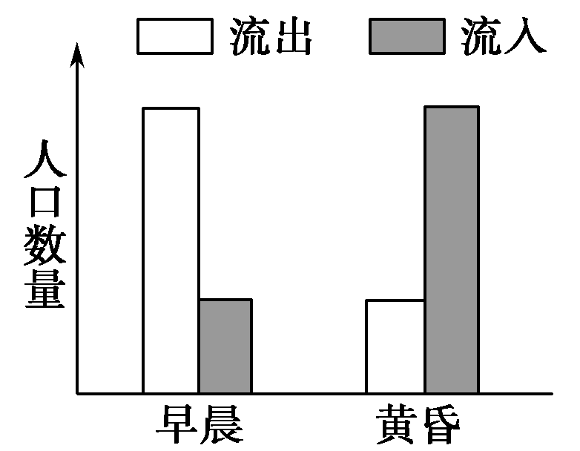
11.该功能区属于:
A.商业区 B.行政区 C.工业区 D.住宅区
12.“错峰停车”主要利用了该功能区与相邻功能区 :
A.人口流动状况的差异 B.人口密度的差异
C.汽车拥有量的差异 D.地租水平的差异
桑基鱼塘是我国南方地区的生态农业模式，读桑基鱼塘示意图，回答13-14题。
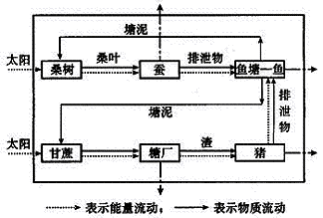
13.该模式:
A.加剧农村饲料、肥料相争的矛盾
B.增加农业生产成本，降低劳动生产率
C.有利于增加产品附加值
ziyuanku.comD.是“资源—产品—再生资源”的经济增长模式
14.大约每年岁末，农民都习惯“干塘”(捕鱼、放干鱼塘的水、清理鱼塘)，其主要
目的是：
A．市场鱼价较高，获利较多
B． 清理鱼塘，可保持塘鱼的生活空间
C．鱼类种类较多，需要分类养殖
D．消除塘中多余的有机质，防止水体富营养化
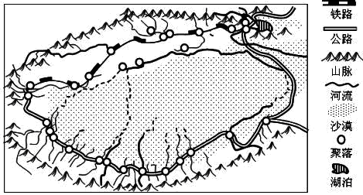
塔里木盆地是世界最大的棉产区之一，下图为塔里木盆地示意图，读图回答15-17题。
15.据图推测，塔里木盆地的棉花产区
主要分布在:
A.山前冲积扇 B.山间低地
C.盆地中部 D.山谷地带
16. 读图回答，塔里木盆地城镇分布的
主导因素是:
A.地形 B. 水源 C.气候 D.土壤
17.该地种植棉花的主要有利自然条件是:
A.水源丰富 B.肥沃的黑土 C.交通便利 D.光照充足
读“工业区位因素影响力模式图”（图中各点与中心距离的长短表示各区位因素影响程度的大小），回答18-19题。
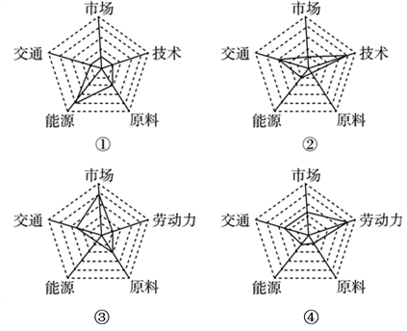
18.与图示区位条件相匹配的工厂是:
A.①—石油化工厂 B.②—电子装配
$来&源：ziyuanku.comC.③—家具厂 D.④—甘蔗制糖厂
19.下列区域工业发展规划合理的是:
A.意大利中部地区—③ B.美国东北工业地带—②
C.我国珠三角地区—④ D.美国的“硅谷”—①
下面左图为广东省惠州某音响的零件生产厂地域分布图，右图为惠州某音响厂零件来源比例图 ，读图回答20-22题。
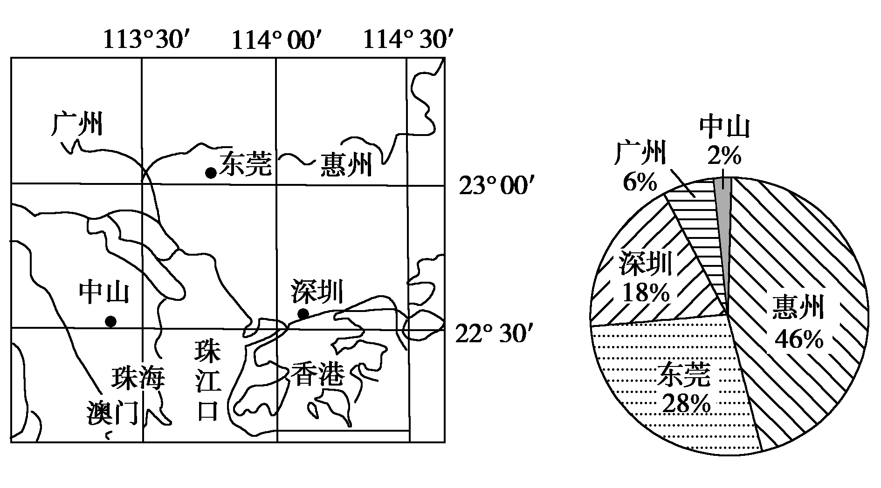
20．在珠江三角洲地区，以惠州的音响整体生产厂为核心，形成了大批音响零件生产厂，这种工业布局的现象，属于:
A.工业联系 B.工业集聚 C.工业地域 D.工业分散
21.下列说法属于这种工业布局现象的优势和特点的是:
A.对现代化的交通和通讯依赖较强
B.形成地域联系、发挥各地的区位优势
C.利于环境保护
D.取得规模效益。
ziyuanku.com22．促使音响零件生产厂家实现地域联系的主要因素是:
①市场的需求量 ②环境污染的治理
③交通网络的完善 ④信息联系的方便
A.①② B.③④ C.①③ D.②④
三江源自然保护区为国家级自然保护区，位于青藏高原腹地，青海省南部。结合三江源自然保护区分布略图，回答23～24题。
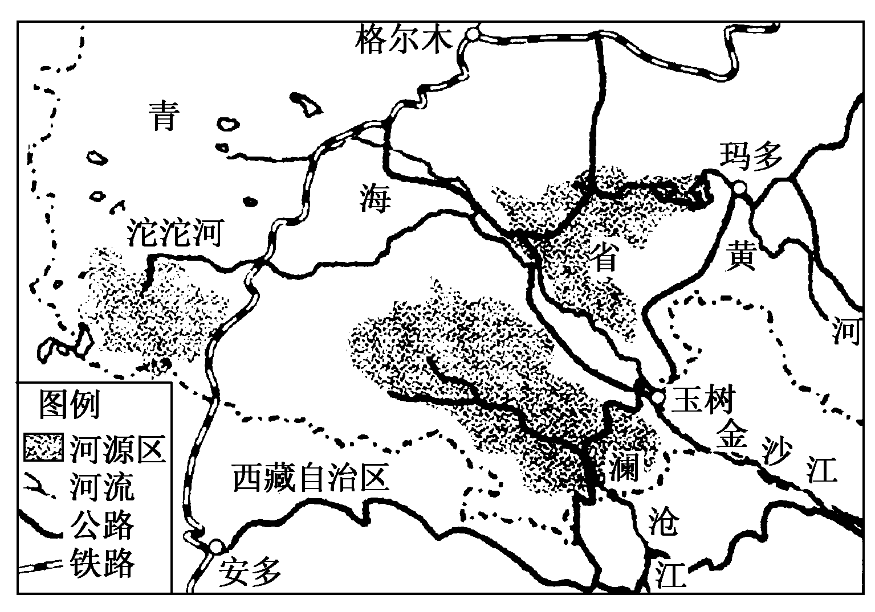
23．三江源地区生态环境脆弱的主要原因是:
A.地势高，气候寒冷 B.冰川众多，湿地广布
C.地表崎岖，交通不便 D．深居内陆，远离海洋
24．三江源地区湿地广布，该地区湿地的价值主要表现在:
①为人类提供了丰富的农副产品 ②为鸟类等动物提供了充足的食物和良好的
资*源%库生存空间 ③调蓄了长江、黄河和澜沧江等河流的洪水 ④是我国淡水资源的
重要补给地 ⑤具有发展农业的巨大潜力 ⑥具有较高的旅游价值
A.①③⑤ B.①②③ C.②④⑥ D.④⑤⑥
读深圳工业产值的增长示意图，回答25～26题。
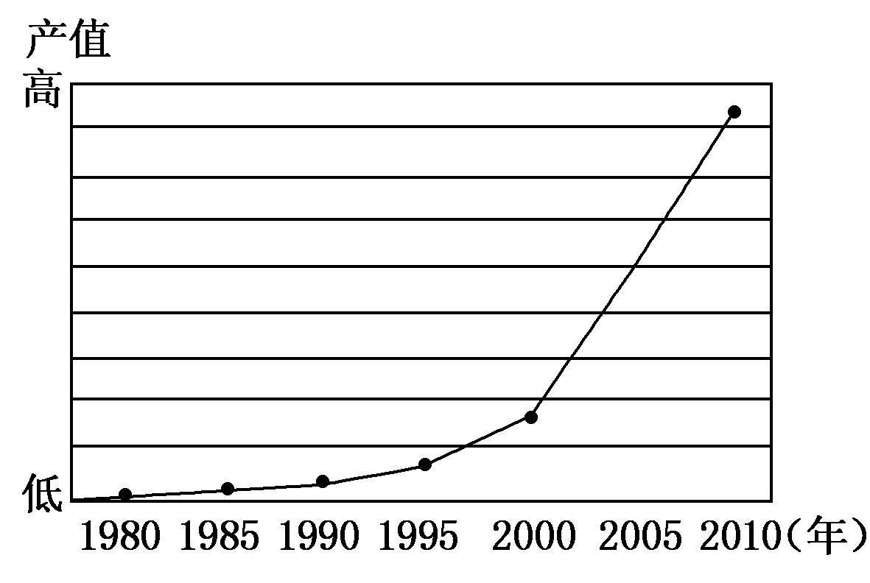
25．深圳经济特区建立时的优势区位条件是:
①位于暖温带地区，气候条件优越 ②位于东南沿海，毗邻港澳地区
③位于珠江口，交通便利 ④位于珠江三角洲，科技力量雄厚
A．①② B．②③ C．③④ D．①④

26．1990年以前深圳工业产值增长缓慢，主要原因是:
①外商投资规模相对较小 ②科技力量相对雄厚
③工业基础设施非常落后 ④以劳动力导向型产业为主
A．①② B．②③ C．③④ D．①④
阅读材料，完成27～28题。
材料一 专家认为：我国能源供应紧张，实际上就是电力供应紧张，由此，才导致了煤炭和石油的连锁反应。在未来2～3年时间内，中国将出现电力紧张状况。浙江、江苏和上海将是缺电的重点地区。
材料二 我国的天然气资源分布、西气东输工程路线图及西电东送示意图。
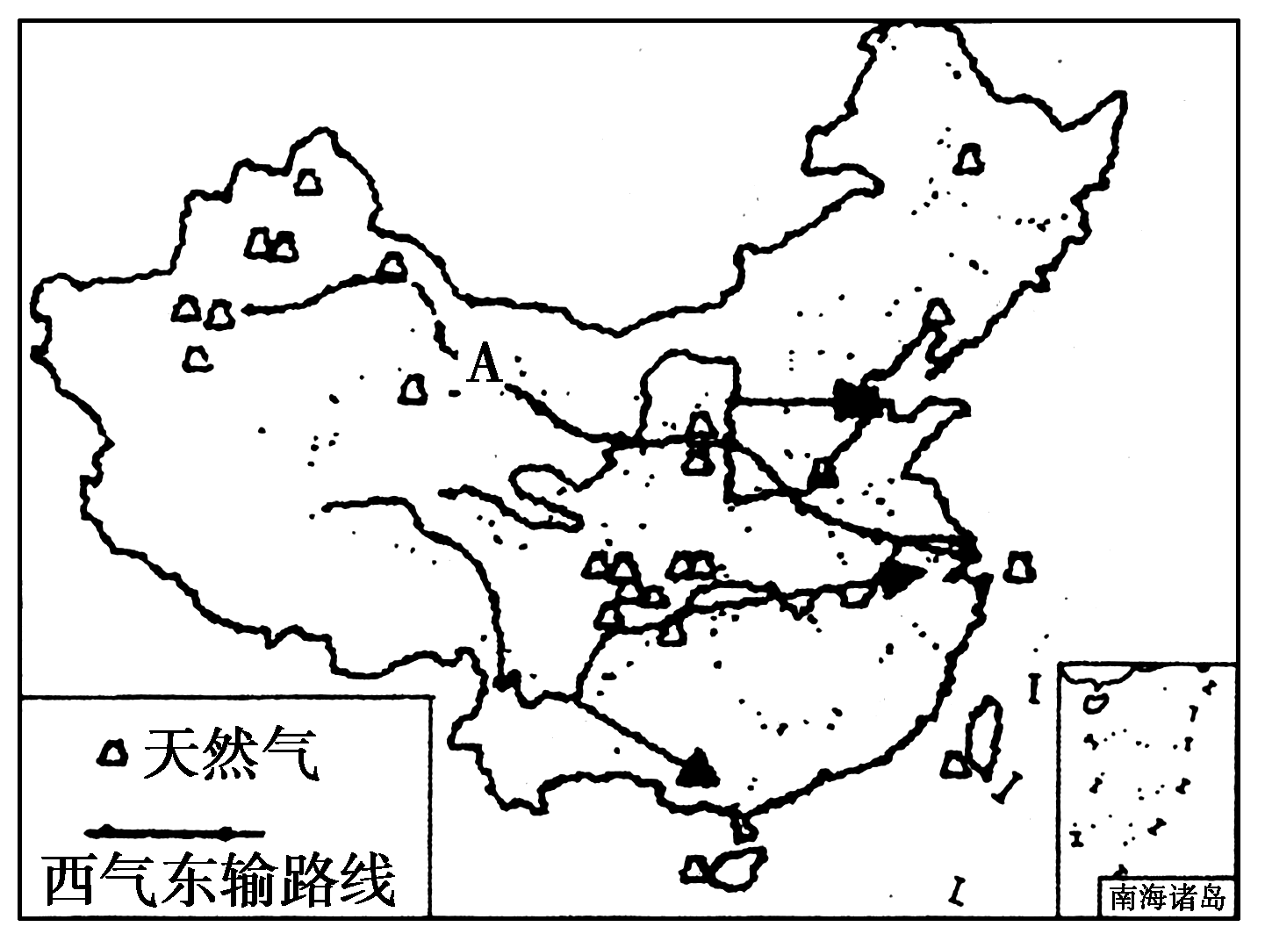
27．不属于能缓解浙江、江苏和上海等地区能源短缺的重大工程是：
A．南水北调 B．西电东送
C．三峡工程 D．西气东输
28．西气东输工程，有利于解决我国：
A．水资源地区分布不均衡的问题
B．资源浪费严重的问题
C．自然资源分布与生产力不协调的问题
D．木材短缺的问题

目前，我国已经建成“数字中国”的地理空间框架。“天上看、地上查、网上管”的国土资源管理运行体系初步形成，大大提升了国土监管能力。据此回答29～30题。
29．对土地资源进行“天上看”和“网上管”，需要运用的地理信息技术分别是:
A．遥感和地理信息系统
B．全球定位系统和地理信息系统
C．遥感和全球定位系统
D．全球定位系统和数字地球
30．从国情出发，我国采用高科技手段进行国土资源动态监管的主要目的有( )
①保护耕地，保障国家粮食安全 ②指导城市交通运输
③控制建设用地规模，节约用地 ④建立灾害预警系统，减少灾毁耕地
A．①② B．③④ C．①③ D．②④
区域是地球表面的空间单位,区域的规模有大有小,区域之间常发生物质、能量、信息等流动。读甲、乙两个不同区域,分析完成第31—32题。
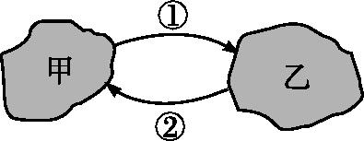
31.若甲、乙分别对应目前我国的农村地区和城市
地区,则沿箭头①方向在区域间调配的是:
A.资金 B.劳动力 C.信息 D.科技
32.若甲表示发达国家,乙表示发展中国家,则沿
箭头②方向在区域间调配的主要是:
A.矿产品 B.粮食 C.工业制成品 D.技术
下表示意我国沿海某鞋业公司全球化发展的历程。读表，完成33-34题。
发展阶段 | 时间 | 方式
①产品“走出去” | 1991～1997年 | 接收订单，代工生产
②销售“走出去” | 1998～2001年 | 在俄罗斯、阿联酋、尼日利亚、美国、巴拿马建立贸易分公司
③品牌“走出去” | 2001～2003年 | 收购意大利某知名鞋业公司
④资本“走出去” | 2003年至今 | 在尼日利亚、意大利建立生产基地，在意大利的时尚之都米兰设研发中心
33.该公司①、②阶段的主要发展目标是：
A.开拓国际市场 B.建立品牌形象 C.吸引国外资金 D.降低生产成本
34.该公司在尼日利亚、意大利建生产基地，可以：
A.降低劳动成本 B.增强集聚效应 C.便于产品销售 D.便于原料运输
读“田纳西河流域示意图”和“田纳西河沿河剖面图”,完成第35~36题。
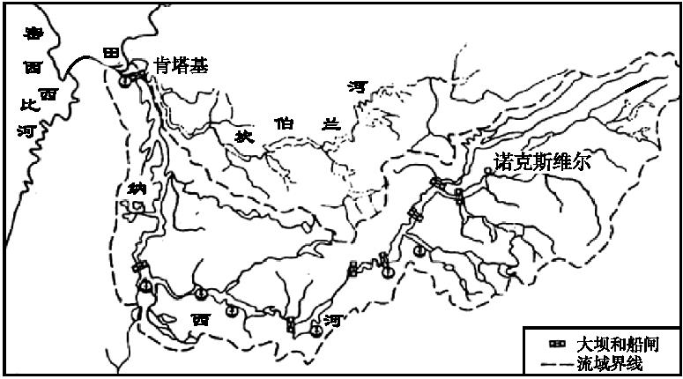
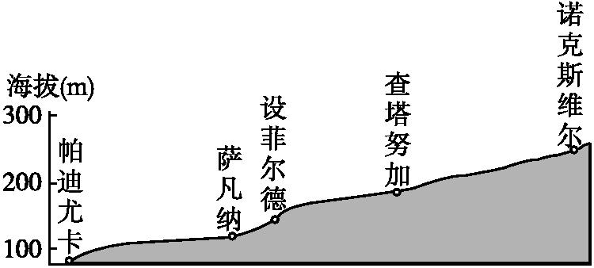
35.世界上许多国家发展电力工业,都优先发展水电。该河发展水电的有利条件有:
A.流域内降水丰富,河流径流量大 B.流经平原地区,河流落差大
C.东北部工业发达,能源的需求量大 D.水系发达,支流众多
36.田纳西河流域最适合布局的工业类型是:
A.市场指向型工业 B.技术指向型工业
C.廉价劳动力指向型工业 D.动力指向型工业

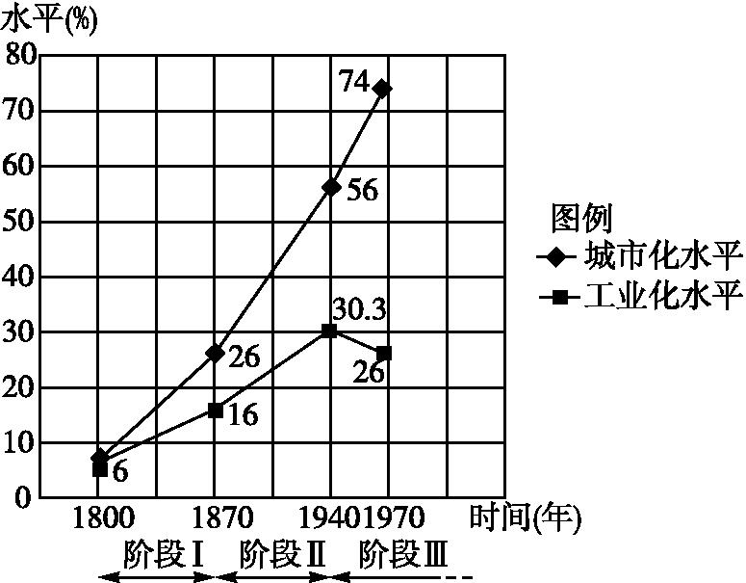
读“某国工业化、城市化进程比较图”,完成第37-38题。
37.关于该国工业化、城市化进程特点的叙述,正确的是:
A.城市化与工业化呈同步增长趋势
B.阶段Ⅰ工业化进程速度比城市化快
C.该国可能属于发展中国家
D.阶段Ⅱ工业化促进了城市化发展
38.阶段Ⅲ,该国第二产业新增就业机会主要
来自:
A.技术密集型产业
B.能源密集型产业
C.劳动密集型产业
D.资源密集型产业
读下图，完成39～40题。
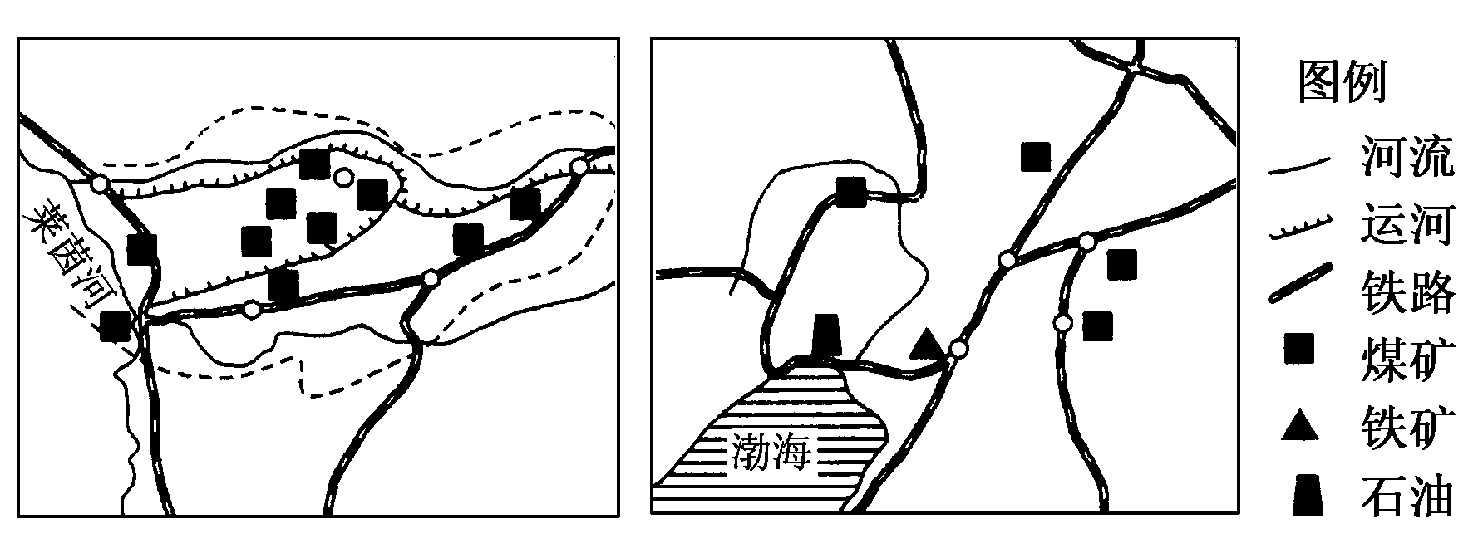
39．两地发展钢铁工业相同的区位优势是:
①煤炭资源丰富②铁矿资源丰富③水陆交通便利④市场广阔⑤廉价劳动力多
A．①③④ B．③④⑤ C．①②③ D．②④⑤
40．振兴东北老工业基地应借鉴德国鲁尔区治理改造的成功经验，针对东北工业基地产业结构调整应采取的措施是:
A．进一步完善交通运输网络 B．大力发展新兴产业和第三产业
C．建设科研机构和高等院校 D．消除污染，美化环境
第Ⅱ卷 （共40分）
二、非选择题（本题共3小题，共40分）
41.（14分）阅读材料回答问题
材料一 四川省第五次、第六次人口普查统计数据
年份 | 常住人口（万人） | Ziyuanku.com人口性别比（男性：女性；女性为100） | 0—14岁（%） | 15—65岁(%) | ＞65岁（%） | 城镇人口比例（%）
2000年 | 中华资源库8329.10 | 106.98 | 资*源%库 ziyuanku.com22.65 | 69.90 | 7.45 | 26.69
2010年 | 8041.82 | 103.14 | 16.97 | 72.08 | 10.95 | 40.18
广东省第五次、第六次人口普查统计数据
年份 | 常住人口（万人） | 人口性别比（男性：女性；女性为100） | 0—14岁（%） | 15—65岁(%) | ＞65岁（%） | 城镇人口比例（%）
2000年 | 8642 | 103.82 | 24.18 | 69.82 | 6.1 | 55.02
2010年 | 10430 | 109.00 | 16.9 | 76.4 | 6.8 | 66.2
（1）根据材料一分析，与四川省相比，在2000年至2010年间，人口变化特点有何不同，分析广东省大于65岁人口比例明显低于四川的最主要原因。（2分）
不同：常住人口显著增加；人口性别比例进一步增大，男女性别比例失衡严重；65岁以上人口比例及城镇人口比例增速较慢，老龄化程度较轻；15—65岁人口比例增速较快，0—14岁人口比例下降幅度较明显。
原因：广东省人口迁入量大，且迁入人口以15—65岁劳动力为主。
材料二 读下面“我国某地生态农业系统图”及“该地农产品占农业总产值的比重表”，分析回答下列问题。
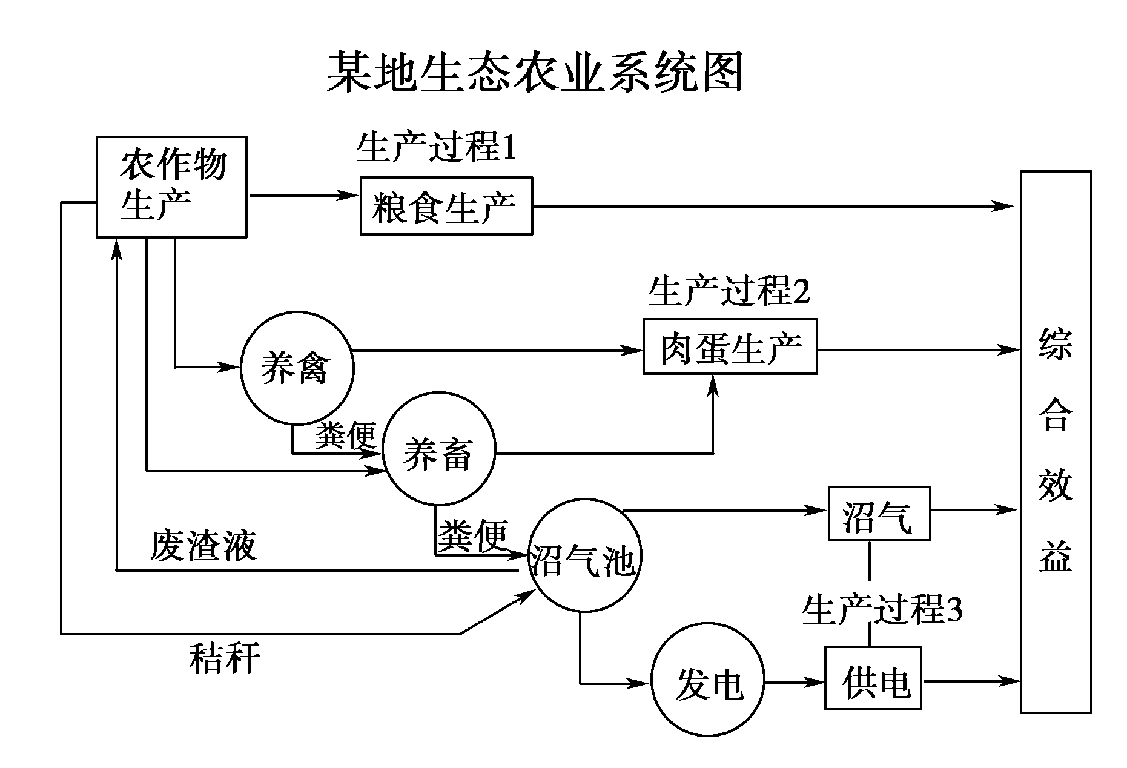
该地农产品占农业总产值的比重表
农产品 | 玉米 | 蔬菜 | 苹果 | 乳、肉、蛋
占农业总产值的比重(%) | 5 | 30 | 15 | 50
(2)影响该地农业生产类型的主导因素是( ) （2分）
A．劳动力 B．交通 C．市场 D．土壤
(3)该地农业生态系统的三个生产过程中， 的环境效益最大。（2分）
(4)该市农村地区利用玉米叶片加工、编织购物袋，这种购物袋易分解且物美价廉。用它替代目前广泛使用的同类用品，对环境保护的直接作用是( ) （2分）
A．减轻大气污染 B．减轻“白色污染” C．促进生物多样性 D．减轻酸雨危害
(5)简要分析在我国农村推广和实施各类生态农业模式的重要意义。（6分）
（2）C（1分） (3)生产过程3（1分） (4) B（1分）
(5) 建立良性生态系统(或生态良性循环)，达到农业生产过程清洁化和农产品无害化；经营多元化，增加农民收入；改善农民生活条件、提高生活质量。(从生态、经济、社会三方面回答，每小点2分，共6分)

42．（11分）读我国西北地区的荒漠化与年降水量分布图及荒漠化的发展与结果图，
回答下列问题。
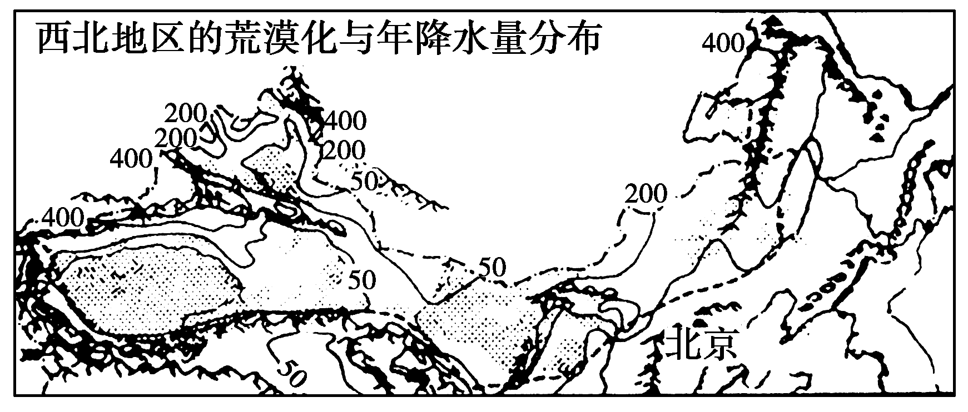
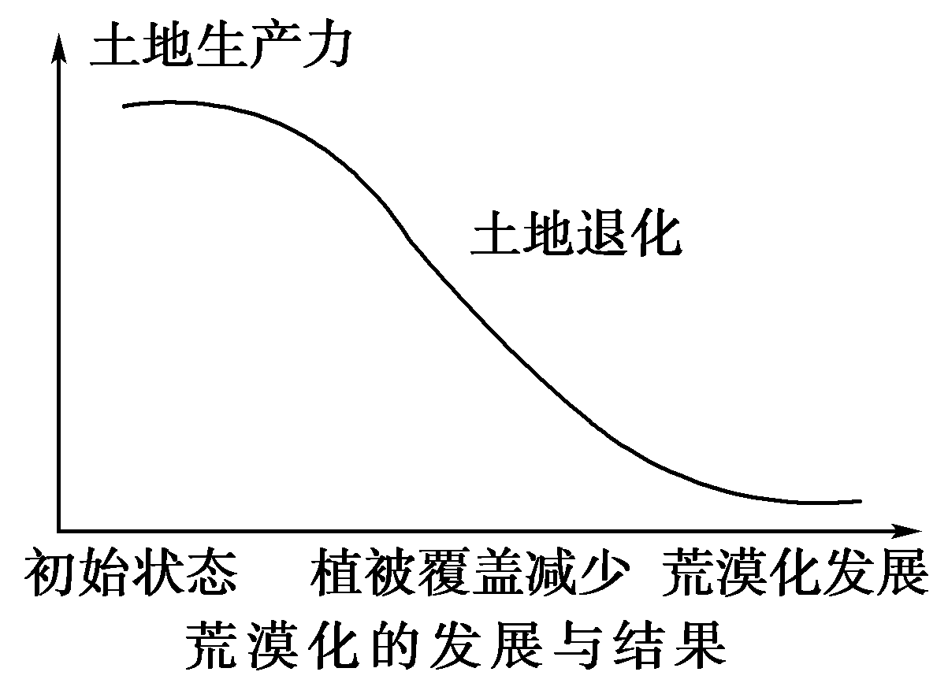
(1)我国西北地区最为显著的自然特征是________。随距海里程的增加，本区自东向西降水________，干旱程度____________。（3分）
(2)很大程度上决定西北地区为我国生态环境最为脆弱地区的主要因素是什么？为什么？（3分）

(3)西北荒漠化的人为因素主要表现在以下几个方面；________、________、
________。（3分）
(4)从“荒漠化的发展与结果”图中看出，土地荒漠化的最终结果是________的长期
丧失，其实质是________的退化。（2分）
（1）干旱；递减；增强
（2）气候干旱 气候干旱，地表水贫乏，物理风化和风力作用显著，形成大片戈壁和沙漠；气候干旱，植被稀少，土壤发育差，平地多疏松的砂质沉积物，加上每年冬春干旱季节大风日数多，为风沙活动创造了有利条件。
（3）过度樵采；过度放牧；过度开垦
（4）土地生产力；土地

43.（15分）在某地工农业布局规划图上，从区位选择合理的角度，将下列农业部
门和工厂布局在图中并说明其理由：
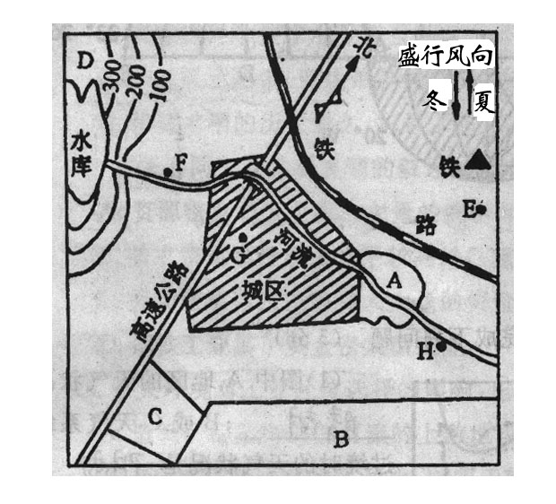

（1）农业区位（A、B、C、D）(9分)
①乳牛业布局在 区，理由是： 。
②花卉业布局在 区，其理由是： 。
③果树种植业布局在 区 ，理由是： 。
（2）工业区位（E、F、H、G）（6分）
①钢铁厂布局在 区,理由是： 。
②自来水厂布局在 区, 理由是 。
（1）C交通便利 距离消费市场近 A区 有水源，离消费市场近，D区 丘陵地形，周围有水源，有保持水土作用
（2）E 靠近原料产地，靠近铁路交通便利，对城区污染小
F 河流上游，水质好

